UNIVERSITATEA TEHNICA DE CONSTRUCTII BUCURESTI

FACULTATEA DE HIDROTEHNICA

DOMENIUL : INGINERIA SISTEMELOR

SPECIALIZAREA : AUTOMATICA SI INFORMATICA APLICATA

INTELIGENTA ARTIFICIALA

SISTEM EXPERT PENTRU CAUTAREA DE JOBURI IN ORASUL BUCURESTI

PANTU ANDREEA

ANUL III, GRUPA 1

CUPRINS

1. Motivatia alegerii temei
2. Informatii despre inteligenta artificiala
3. Informatii despre Prolog
4. Descrierea proiectului
5. Concluzii
6. Bibliografie
7. Anexe

MOTIVATIA ALEGERII TEMEI

Am ales aceasta tema deoarece, fiind student in Bucuresti, consider important sa existe un astfel de program care sa te ajute sa iti alegi un loc de munca cat mai potrivit cunostintelor si nevoilor tale. Intodeauna va exista cineva in cautarea unui job, deci aceasta aplicatie nu se va 'demoda' niciodata si va fi intotdeauna folositoare. De asemenea, am considerat ca exista foare multe site-uri de cautare de locuri de munca de unde am putut sa ma documentez si sa iau informatii pentru aplicatia mea.

INTELIGENTA ARTIFICIALA

Inteligenta artificiala este un termen tehnic provenit din limba engleza: Artificial Intelligence, prescurtat AI, care desemneaza un domeniu de cercetare în cadrul informaticii. In vorbirea curenta este un produs rezultat în urma desfasurarii acestei activitati.

**Concepte de bază**

          Când s-a vorbit prima dată de Inteligenţa Artificială (AI – Artificial Intelligence) în 1956, totul părea o utopie, un vis prea frumos pentru a fi realizat, un stadiu al dezvoltării considerat a fi greu de atins. În ultimii aproape 50 de ani, termenul a prins contur, devenind realitate, fiind în prezent folosit în toate ştiinţele care doresc să se afirme. Iniţiatorul său, prof. John McCarthy a prezentat noul concept în vara anului 1956 la întrunirea “Darthmouth Summer Research Project on Artificial Intelligence”.

          Inteligenţa Artificială poate fi definită ca simularea inteligenţei umane procesată de maşini, în special, de sisteme de computere. Acest domeniu a fost, în general, caracterizat de cercetări complexe în laboratoare şi doar destul de recent a devenit parte a tehnologiei în aplicaţii comerciale.

          În ultimii ani au avut loc numeroase discuţii privind filozofia Inteligenţei Artificiale şi rolul său în dezvoltarea tehnologiilor. De-a lungul timpului, opinia publică a ridicat unele întrebări legate de avansul tehnologic bazat pe Inteligenţa Artificială:

-în ce măsură maşinile inteligente vor face parte din viaţa oamenilor ?

-pot fi construite maşini cu conştiinţă ?

-sunt oamenii capabili să construiască maşini cu adevărat inteligente şi dacă da, cum le vor controla ?

-cine va deţine puterea, omul sau maşina ?

-avem cu adevărat nevoie de maşini inteligente ?

          Termenul de Inteligenţa Artificială este întâlnit azi în numeroase publicaţii tehnice, medicale, militare, ştiinţifice, de obicei, când vine vorba de aplicaţii ce realizează performanţe de care numai omul era socotit capabil: recunoaşterea şi analiza vocii şi a imaginilor, traduceri dintr-o limbă în alta, diferite jocuri de inteligenţă (şah, bridge), luarea unor decizii complexe fără intervenţia unui operator uman etc. Iniţial, obiectivele Inteligenţei Artificiale au fost foarte ambiţioase: maşina trebuia să rezolve diferite probleme, să înveţe din propria experienţă şi din evenimentele exterioare sistemului său, să efectueze raţionamente, să conceapă noi obiecte cu proprietăţi prestabilite.

          Principalul scop al Inteligenţei Artificiale este de a imita întrutotul creierul uman în modul în care acesta gândeşte, răspunde şi interacţionează. În pofida nivelului atins de cercetători, acest deziderat nu va fi atins foarte curând, creierul uman fiind încă o enigmă, aproape imposibil de analizat matematic şi/sau tradus în limbaj maşină.

          Indiferent de puterea lor de procesare, maşinile nu vor înlocui, probabil niciodată, omul, cea mai inteligentă şi puternică fiinţă de pe Pământ. Această afirmaţie este sprijinită de numeroase raţiuni. Cel mai important argument împotriva dezvoltării maşinii cu adevărat inteligente este cel al evoluţiei. Maşinile nu au parcurs rigorile de supravieţuire timp de milioane de ani precum oamenii. Modul în care aceştia interacţionează, gândesc şi se adaptează sunt faze de dezvoltare ale intelectului, diferit fiecărui individ în parte. Acestui intelect i-au fost necesare milioane de ani să evolueze, reprezentând, astfel, o etapă extrem de dificil de implementat în dezvoltarea maşinii inteligente.

Unii oameni de ştiinţă afirmă că inteligenţa umană este imposibil de atins şi întrecut pe cale artificială de o maşină. În 1989, matematicianul britanic Roger Penrose a susţinut că mecanismele de funcţionare specifice creierului uman nu pot fi replicate de maşină, nici măcar în principiu. În prezent, creierul uman este considerat a fi cel mai sofisticat computer cunoscut. Afirmaţia nu poate fi negată, dar creierul uman funcţionează pe aceleaşi principii ca oricare alt creier din regnul animal. Spre a înţelege inteligenţa umană, trebuie să înţelegem modul în care se formează cele mai simple gânduri. Încercarea de a trece peste aceste etape primare şi a cerceta direct acţiunile complexe ale creierului uman este aproape imposibilă.

          Până în prezent s-au dezvoltat două metode diferite de abordare a Inteligenţei Artificiale. Prima metodă este cunoscută sub numele “top-down approach” sau “symbolic approach to AI”. Spre exemplu, vederea artificială a unei maşini (controlată de un computer) a fost abordată prin construirea unor algoritmi şi aplicarea lor pe o serie de date de intrare. Fiecare pas al procesului de vedere trebuie evaluat, un algoritm urmând să transforme datele de intrare într-o formă mai uşor de utilizat. Această metodă are dezavantajul că este prea dependentă de maşină şi poate fi utilizată doar în probleme foarte restrânse. De asemenea, abordarea se bazează în mare măsură pe cunoştinţele programatorului, absolut nimic nu poate fi adăugat automat.

A doua metodă constă în construirea unei reţele neuronale care să asigure convertirea unei imagini în informaţie. În anii ’60preocupările au fost concentrate pentru constituirea unei astfel de reţele, denumită “perceptron”. Acesta, o combinaţie reuşită de reţea neuronală şi informaţii pre-procesate, a permis pentru prima dată recunoaşterea imaginilor de către un computer. Perceptronul s-a bazat pe ceea ce a reprezentat atunci primul stadiu al vederii artificiale, fiind folosit ulterior în construcţia maşinilor autoghidate.

  **Reţele neuronale**

          O reţea neuronală este de tip fizic (în electronică) sau virtual (un program pe computer). Fiind vorba de o reţea, aceasta se prezintă sub forma unei matrici de noduri sau neuroni legaţi într-un mod oarecare, unul de altul. Fiecare neuron are câteva intrări şi ieşiri. Intrările sunt formate din mesaje primite de la o serie de senzori. Mesajele sunt prelucrate anterior de către alte reţele asociate şi apoi transmise mai departe.

          În anul 1943, un neuro-psiholog (Warren McCulloch) şi un logician (Walter Pitts) au construit un model (folosind rezistoare şi amplificatoare) care simula ce era cunoscut până atunci despre neuronii naturali, biologici. Neuronii electronici primeau anumite semnale de intrare, pe care, în funcţie de câţiva parametri, le trimiteau sau nu mai departe către alţi neuroni. Aceştia primeau semnalele ca date de intrare şi, în funcţie de alţi parametri, trimiteau sau nu semnalele mai departe. Întregul model construit de cei doi oameni de ştiinţă s-a constituit într-o reţea de celule interconectate, fiecare în legătură funcţională cu următoarele.

          Presupunând că semnalul de intrare în reţeaua neuronală atinge punctul de ieşire din aceasta, acesta poate fi o valoare sau o matrice de valori. La început, rezultatul va fi aproape aleatoriu până când reţeaua este antrenată corect. Antrenamentul reţelei constă în primirea de informaţii pentru a face raţionamentele cât mai aproape de realitate.

          În viitor, computerele vor fi, probabil, un hibrid între reţeaua neuronală şi tehnologia convenţională, utilizată în prezent. Tehnologia actuală are avantajul de a fi logică şi rapidă în probleme matematice. Reţelele neuronale nu sunt foarte potrivite pentru ecuaţii complicate, aşa cum creierul uman se descurcă mai greu în calcule matematice, dar excelează în deosebirea culorilor, a sunetelor, a formelor. Azi, în ciuda realizărilor extraordinare în domeniu, reţelele neuronale se află în stadiul de inteligenţă al unei insecte, fiind încă un concept foarte nou şi care trebuie înţeles cu maximă precizie.

  **Stadiul cercetărilor în Inteligenţa Artificială**

          Totuşi, în urma cercetărilor din ultimii ani, calculatorul este capabil să realizeze raţionamente şi să descopere legături logice între fapte descrise corect prin propoziţii. De asemenea, calculatorul este capabil să înveţe din propriile greşeli şi să interacţioneze cu un utilizator. Folosindu-se de aceste performanţe, omul a creat computere şi programe specifice care să lucreze pentru el, să-i rezolve ecuaţii complicate, să proceseze baze de date cu sute de mii de înregistrări, să-l ajute în proiectarea şi producerea unor echipamente tehnice avansate etc. Cu toate aceste realizări extraordinare, comparativ cu situaţia de acum 50 de ani, limita este departe de a fi atinsă, cercetătorii fiind mereu preocupaţi de cercetarea “maşinii care gândeşte” şi care poate oferi instantaneu soluţii viabile la diversitatea mare de probleme care apar.

          Pentru a crea o maşină care “gândeşte” trebuie definită “inteligenţa” unei astfel de maşini. Inteligenţa maşinii este rezultatul a mai multor ani de cercetări, teste, reuşite şi eşecuri. S-a dorit ca maşina să înveţe, să înţeleagă limbajul folosit de utilizator prin intermediul a nenumărate interfeţe şi să-şi perfecţioneze percepţia senzorială. Cercetătorul britanic Alan Turing este de părere că un computer poate fi numit inteligent dacă, pus, în legătură cu un om, îl determină pe acesta să creadă că este în contact tot cu un om. Pentru a face faţă unui test uman, computerul trebuie să stocheze o cantitate imensă de informaţie, din toate domeniile.

Inteligenţa şi informaţia nu pot fi separate una de alta. Oamenii sunt capabili să furnizeze o informaţie utilă, dau dovadă de inteligenţă, de competenţă, dar sunt limitaţi în cunoaştere. Sistemele informatice clădite în jurul unor baze de date înglobează acest tip de competenţă, dar nu au raţionamentul nativ al omului. Deosebirea constă în proprietăţile echipamentului electronic ce permite multiplicarea competenţei respective de mii de ori, oferind, implicit, o inteligenţă multiplicată corespunzător. Această inteligenţă, astfel creată, este mult mai ieftină şi precisă decât cea umană, putând fi reprodusă mecanic la nesfârşit.

          Ţinând cont de explozia performanţelor componentelor electronice şi a calculatoarelor în general, este evident că termenul de Inteligenţă Artificială va căpăta noi valenţe în anii următori.

Iată o scurtă enumerare a doar câteva din domeniile în care este şi va fi folosită Inteligenţa Artificială:

-Sisteme expert. Un sistem expert este format dintr-un grup de programe şi o colecţie de informaţii specifice, cu ajutorul cărora se poate purta un dialog om-computer, în vederea rezolvării problemelor. Informaţiile primite de la calculator sunt asemănătoare cu cele date de un expert uman în domeniul respectiv. Sistemele expert multiplică inteligenţa formalizată a unor specialişti punând-o la dispoziţia acelor persoane al căror acces la respectivii specialişti este imposibilă;

-Reţele neuronale - sunt sisteme care simulează inteligenţa prin reproducerea tipurilor de conexiuni fizice care se găsesc în creierul biologic. Din cauza limitărilor tehnologice, numărul acestor conexiuni este foarte mic, comparativ cu cele câteva zeci de miliarde de conexiuni din creierul uman;

-Inţelegerea limbajului natural - reprezintă programarea computerelor astfel încât acestea să înţeleagă şi să interacţioneze cu utilizatorii în limbajul natural al acestora. La baza înţelegerii limbajului natural se află recunoaşterea vocală care transformă un dialog în text, folosind un dispozitiv special;

-Agenţii - sunt entităţi computerizate care acţionează în locul operatorilor umani, adunând ştiri de pe Internet, trimiţând mesaje de e-mail sau filtrându-le pe cele primite. Deşi lucrează pe baza unor "cuvinte cheie" şi se află încă în cercetare, agenţii vor deveni foarte utili, ajutându-şi utilizatorul să găsească, spre exemplu, numai ştirile sau articolele care îl interesează, scutindu-l de ore întregi de navigare inutilă pe Internet;

-Roboţi. Noile modele de roboţi au în componenţă computere programate să "audă", să "vadă" şi să reacţioneze la diferiţi stimuli externi. Există deja roboţi care păşesc asemenea unei fiinţe vii, disting o voce din mai multe, răspunzând numai la comanda acesteia, se orientează în spaţiu, recunoscând obiectele înconjurătoare, aleg drumul cel mai scurt între două puncte şi ocolesc obstacolele.

-Jocurile pe computer. Dezvoltarea jocurilor şi a domeniului multimedia, în general, este în plină expansiune, o afacere de sute de milioane de dolari. La ora actuală, nu se mai poate concepe un joc fără a avea în structură elemente de Inteligenţă Artificială. Implementată corect, aceasta garantează un produs bine vândut, deci profit şi satisfacţie oferită jucătorilor. Este deja cunoscut că programele de şah pe computer pot învinge un oponent uman, cel mai elocvent exemplu fiind cel din 1997, în care campionul Gary Kasparov a fost întrecut de un super-computer, Deep Blue, creat de firma IBM. Obţinută în şase partide, această victorie a însemnat trecerea liniei Inteligenţei Artificiale dincolo de ce s-a realizat până în acel moment. Din studiile efectuate, a reieşit că în creierul uman se află aproximativ 100 miliarde de neuroni, fiecare capabil de 1000 de operaţii pe secundă. În jur de 30 de miliarde de neuroni formează "materia cenuşie", cea care gândeşte, restul de 70 de miliarde constituind "materia albă", cea care face legătura între neuronii din "materia cenuşie". În contrast, Deep Blue conţinea 480 de procesoare create special pentru jocul de şah, fiecare dintre ele fiind capabil să gândească aproximativ 2 milioane de poziţii pe secundă. Fără alte comentarii...

Un computer actual poate realiza 10 la puterea 17 operaţii pe secundă (o operaţie în timpul în care lumina ar străbate un atom de hidrogen). E clar că viteza aparţine maşinii. Ce atu are omul ? Cel mai important pare a fi elementul surpriză, omul este imprevizibil, gândirea sa nu respectă întotdeauna un algoritm, aşa cum îl ştie maşina.

**Viitorul Inteligenţei Artificiale**

Teoria conform căreia maşinile conduse de Inteligenţa Artificială, care vor prelua controlul asupra lumii este, evident, de domeniul SF. Numeroasele conferinţe în domeniul roboticii au arătat realizări extraordinare din punct de vedere tehnologic şi informaţional, ce vin în sprijinul umanităţii, nicidecum în ameninţarea ei. Astfel, roboţii actuali sunt capabili să lucreze în medii inaccesibile omului, realizează singuri o serie de operaţii tehnologice cu precizie ridicată, Inteligenţa Artificială ce o înglobează fiind, de fapt, o prelungire a inteligenţei umane care i-a creat.

Vor fi capabili viitorii roboţi să-şi creeze o societate în care să dezvolte o cultură proprie, un limbaj şi interacţiuni între membrii săi ? Greu de crezut.

Şi totuşi, care este viitorul Inteligenţei Artificiale ? Oamenii de ştiinţă lucrează deja la diferite modele de maşini capabile să înveţe, fără a fi programate pentru fiecare acţiune ce o vor întreprinde. Mediul în care funcţionează şi “evoluează” îşi va pune, în mod cert, amprenta asupra “personalităţii” maşinii, lucru pe care oamenii îl consideră, mai degrabă, interesant şi folositor decât ameninţător. Diferitele maşini care vor face parte din viaţa zilnică a oamenilor vor învăţa toul despre aceştia, fiind gata să reacţioneze corect la cea mai simplă comandă. Departe de a deveni numai “maşini de companie”, acestea vor veghea, corecta şi sprijini omul în deciziile sale.

În acest moment este dificilă prezicerea cu exactitate a viitorului Inteligenţei Artificiale. Ce se poate, totuşi, spune acum este că Inteligenţa Artificială va fi înglobată în aplicaţii din ce în ce mai sofisticate. Sigur, se pot imagina identităţi umane şi maşini reunite într-o conştiinţă colectivă, structurată într-o reţea complexă, cu abilităţi şi graniţe ce vor depăşi cu mult posibilităţile individuale ale unei minţi naturale sau artificiale. Scriitorul Francis Heylighen a spus: “Un astfel de creier global va funcţiona ca un sistem nervos pentru un superorganism social, un sistem integrat format din întreaga societate umană”. Clişeul “let’s put our minds together on this problem” va deveni realitate, permiţând oamenilor şi maşinilor să-şi combine capacităţile individuale pentru a rezolva probleme în domenii diverse, de la teoria fizicii, la cercetări în medicină, explorarea spaţiului cosmic etc.

PROLOG

Limbajul Prolog este un limbaj logic, descriptiv, care permite specificarea problemei de rezolvat în termenii unor fapte cunoscute despre obiectele universului problemei şi a relaţiilor existente între aceste obiecte. Execuţia unui program Prolog constă în deducerea implicaţiilor acestor fapte şi relaţii, programul definind astfel o mulţime de consecinţe ce reprezintă înţelesul sau semnificaţia declarativă a programului.

Un program Prolog conţine următoarele entităţi:

fapte despre obiecte şi relaţiile existente între aceste obiecte;

reguli despre obiecte şi relaţiile dintre ele, care permit deducerea (inferarea) de noi fapte pe baza celor cunoscute;

întrebări, numite şi scopuri, despre obiecte şi relaţiile dintre ele, la care programul răspunde pe baza faptelor şi regulilor existente.

Fapte

Faptele sunt predicate de ordinul întâi de aritate n considerate adevărate. Ele stabilesc relaţii între obiectele universului problemei. Numărul de argumente ale faptelor este dat de aritatea (numărul de argumente) corespunzătoare a predicatelor.

Exemple: Structuri Structurile au aceeasi sintaxa cu faptele. Exemplu: are(ion,carte(aventuri,2002)).

Scopuri

Obţinerea consecinţelor sau a rezultatului unui program Prolog se face prin fixarea unor scopuri care pot fi adevărate sau false, în funcţie de conţinutul bazei de cunoştinţe Prolog. Scopurile sunt predicate pentru care se doreşte aflarea valorii de adevăr în contextul faptelor existente în baza de cunoştinţe. Cum scopurile pot fi văzute ca întrebări, rezultatul unui program Prolog este răspunsul la o întrebare (sau la o conjuncţie de întrebări). Acest răspuns poate fi afirmativ, yes, sau negativ, no. Se va vedea mai târziu că programul Prolog, în cazul unui răspuns afirmativ la o întrebare, poate furniza şi alte informaţii din baza de cunoştinţe.

Variabile

Predicatele Prolog, ca orice predicate în logica cu predicate de ordinul I, admit ca argumente şi obiecte generice numite variabile. În Prolog, prin convenţie, numele argumentelor variabile începe cu literă mare iar numele constantelor simbolice începe cu literă mică. O variabilă poate fi instanţiată (legată) dacă există un obiect asociat acestei variabile, sau neinstanţiată (liberă) dacă nu se ştie încă ce obiect va desemna variabila. Semnul _ (underscore) desemneaza o variabila a carei valoare nu intereseaza. La fixarea unui scop Prolog care conţine variabile, acestea sunt neinstanţiate iar sistemul încearcă satisfacerea acestui scop căutând printre faptele din baza de cunoştinţe un fapt care poate identifica cu scopul, printr-o instanţiere adecvată a variabilelor din scopul dat. Este vorba de fapt de un proces de unificare a predicatului scop cu unul din predicatele fapte existente în baza de cunoştinţe. La încercarea de satisfacere a scopului, căutarea se face întotdeauna pornind de la începutul bazei de cunoştinţe. Dacă se întâlneşte un fapt cu un simbol predicativ identic cu cel al scopului, variabilele din scop se instanţiază conform algoritmului de unificare şi valorile variabilelor astfel obţinute sunt afişate ca răspuns la satisfacerea acestui scop.

DESCRIEREA PROIECTULUI

Aplicatia este conceputa astfel incat utilizatorul sa poate alege dintr-o lista de domenii de activitate, apoi sa isi aleaga nivelul de experienta in care se incadreaza, iar in final sa spuna ce tip de program de lucru doreste sa aiba. Rezultatul pe care il intoarce aplicatia contine cateva link-uri luate de pe site-urile de cautare de locuri de munca precum EJobs si Hipo , link-uri ce intrunesc optiunile alese de utilizator.

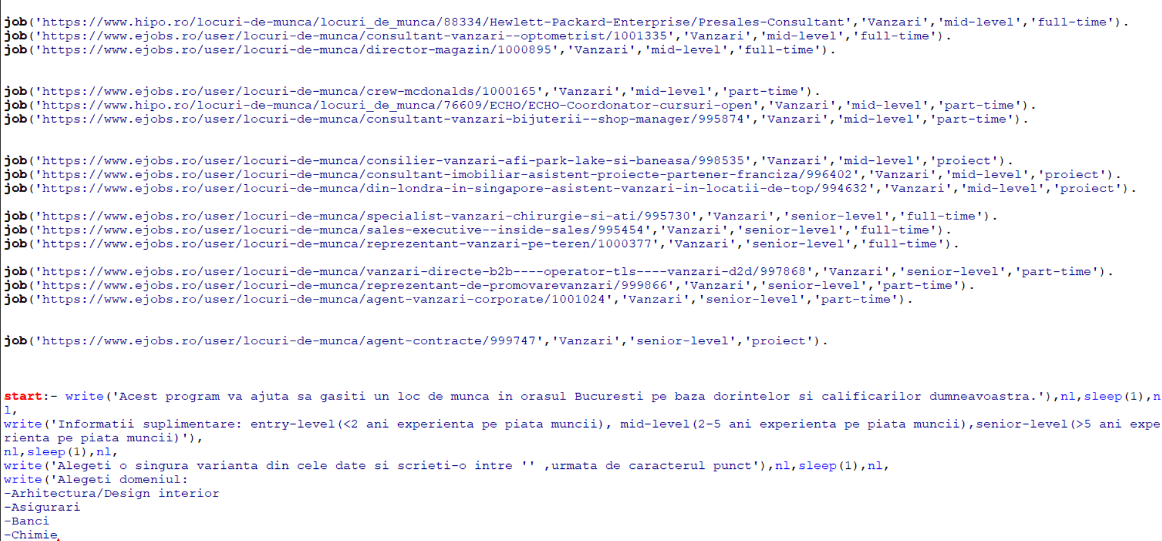

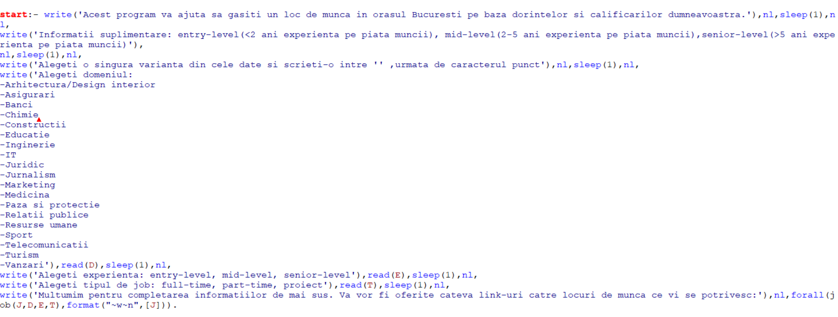

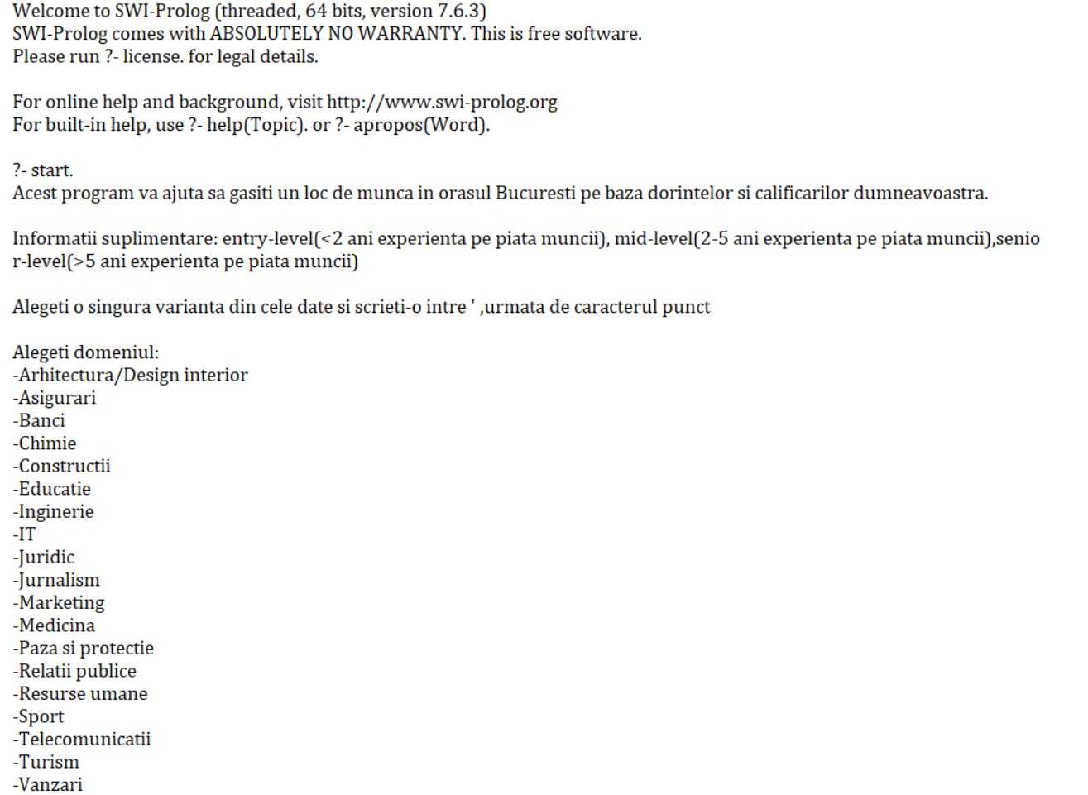

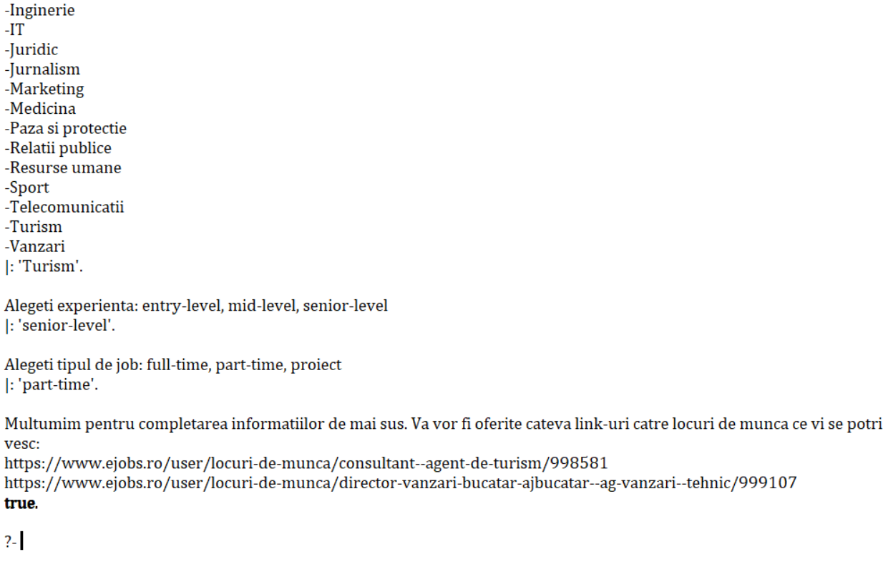

CONCLUZII

In concluzie, consider ca aplicatia „Sistem expert pentru cautarea de job-uri in orasul Bucuresti” este o aplicatie folositoare si intuitiva pentru toate categoriile de utilizatori. Intotdeauna vor exista oameni in cautarea unui loc de munca, iar aceasta aplicatie dispune de o gama larga de domenii in care aceastia se pot incadra. Pentru a folosi aplicatia nu trebuie decat sa se clasifice dupa 3 crieterii importante, restul fiind lasat in seama programului, acesta oferindu-le utilizatorilor link-uri catre oferte de munca ce li se potrivesc.

BIBLIOGRAFIE

* <https://www.ejobs.ro/locuri-de-munca/bucuresti/?gclid=EAIaIQobChMIl9SE1L_X2AIVJSjTCh3NUwyCEAAYASAAEgJlOPD_BwE>
* <https://www.hipo.ro/?gclid=EAIaIQobChMIoKel6L_X2AIVhhbTCh2ehwzaEAAYASAAEgKvbvD_BwE>
* <https://en.wikipedia.org/wiki/Main_Page>

ANEXE

